文档编号：LTPT-2026-G1-02 版本号：V1.0
密 级：内部 · 教学用

“澜图”遥感影像智能解译与地物提取平台建设项目
澄清与质询记录
（教学样例）

编制单位：通关实训第 3 组
编 制：丙（开发工程师）
审 核：甲（项目经理）
批 准：评委会秘书组
编制日期：2026 年 8 月 13 日

修订记录
版本 | 日期 | 修订章节 | 修订说明 | 编制/修订人
V0.9 | 2026-08-08 | 第 1、2 节 | 投标截止前书面澄清问答（Q-01～Q-08）汇总 | 丙
V1.0 | 2026-08-13 | 第 3 节 | 补充评标现场质询问答 8 条，定稿归档（D4） | 丙
注：本表记录自初稿以来的全部版本沿革；逐次修订的详细影响面分析见正文相关章节与变更单。

1 说明
本记录包含两部分：第一部分为投标截止前投标人向招标人提出的书面澄清问题及答复；第二部分为评标现场评委会质询问答（教学模拟）。两类记录均是投标响应边界的重要依据，归档备查。
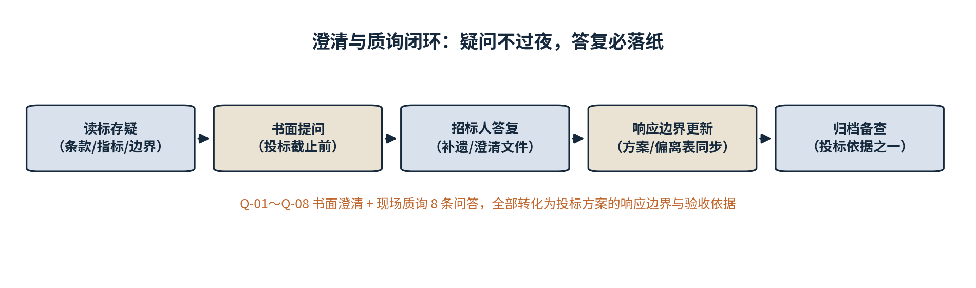
图 1-1 澄清与质询闭环流程

2 书面澄清记录
表 2-1 书面澄清记录
编号 | 澄清问题 | 招标人答复 | 对投标方案的影响
Q-01 | 在线数据源接入支持哪些瓦片服务？是否含需账号鉴权的商业影像服务？ | 支持标准 XYZ/TMS/WMTS 瓦片服务；商业影像服务由甲方提供账号，平台仅需支持可配置的鉴权参数。 | FR-01.2 按可配置瓦片服务设计，鉴权参数化，不绑定特定厂商
Q-02 | GPU 服务器等硬件与机房环境由谁提供？ | 硬件与内网机房环境由甲方提供，投标人提供配置建议与部署支持。 | 3.7 节给出参考配置；报价不含硬件（教学环节价格分统一模拟）
Q-03 | 精度验收用的影像集如何确定？ | M1 阶段由甲乙双方共同选定并冻结，覆盖建成区、平原、典型地物。 | 纳入合理化建议第（2）条；9.3 节精度评定以冻结影像集为基准
Q-04 | 信息安全等级保护二级是否需要第三方测评？费用谁承担？ | 本项目只要求满足与应用软件直接相关的条款，不要求正式等保测评；交付前漏洞扫描与渗透测试由投标人完成。 | 7.2 节按等保二级相关条款设计；SCA+渗透测试列入交付物
Q-05 | 视觉基础模型权重的授权费用如何处理？ | 平台直接使用公开预训练模型权重；涉及第三方商业授权的，费用已包含在合同总价内（招标 6.3 条）。 | 第六章合规说明逐组件列明许可证；不引入需额外付费授权的组件
Q-06 | 投标文件是否采用暗标？份数与签章要求？ | 本教学案例采用明标；技术标一正两副，签字盖章要求见招标文件第六章。 | 按第六章格式编制，封面信息完整
Q-07 | 试运行期间是否要求驻场服务？ | 试运行期要求不少于 1 名实施工程师驻场支持，质保期采用远程 + 现场结合模式。 | 8.5 节试运行保障与第十章 SLA 响应已按此配置
Q-08 | 历史存量影像的坐标系不完整，是否属于本项目处理范围？ | 平台应能识别并提示坐标系缺失；批量补配工作由甲方另行组织，平台提供工具支持。 | FR-01.4 坐标处理含缺失提示；合理化建议第（1）条已提示前置梳理

3 评委会质询问答（现场模拟）
表 3-1 评委会质询问答
序号 | 评委质询 | 应答要点
1 | 为什么不针对本地地物训练专用模型，而用零样本基础模型？ | 训练专用模型需要大量标注样本与数月周期，与本项目 5 个月工期和“即开即用”目标冲突；基础模型零样本能力经原型验证可满足精度基线，且平台预留模型适配层，未来可低成本接入微调模型。
2 | SAM 类模型在遥感影像上的精度如何保证达到 5.7.9 指标？ | 三重保障：M2 前用冻结验收影像集做原型实测；双层参数面板 + 阈值标定向导提供现场调优手段；人机协同流程设计（AI 初提 + 人工复核）保证最终成果质量，精度指标按三节点评定。
3 | 交互分割单轮 ≤3 秒的依据是什么？ | 编码特征缓存架构：影像编码一次性计算并缓存，提示解码仅运行轻量解码器；该机制已在开源参考实现中验证，我方将在原型验证中给出实测数据，设计目标 ≤2 秒、承诺 ≤3 秒。
4 | 大影像分块推理的跨缝伪影如何处理？ | 重叠分块 + 边界掩膜质量加权融合 + 跨缝图斑择优去重，关键算法单测覆盖率 ≥85%，初验前用标准影像集做跨缝正确性专项测试。
5 | 团队人员是否真实可用？会不会中途换人？ | 关键岗位（项目经理、架构师、算法负责人）全程在岗并写入合同承诺；任何人员变动提前 2 周书面通知、交接重叠 ≥1 周；项目组 AB 角 + 文档先行，知识不依赖个人。
6 | 11 周完成三个开发迭代，进度凭什么可信？ | WBS 分解到 40 小时内工作包，里程碑设准出标准；MVP 优先排期保证核心功能先行；配置管理与 CI 门禁防止返工；双周滚动计划 + 风险登记册动态跟踪。
7 | 你们提到用 AI 辅助开发，质量如何保证？会不会把 AI 幻觉带进交付物？ | AI 只产出初稿，事实类内容（参数、工期、承诺）必须人工逐项核验；代码经人工 Review + CI 测试门禁；文档三级签署；本次投标即采用了“读标—编标—查标—定稿”流程并保留体检报告，可向评委展示过程证据。
8 | 开源组件若存在许可证或漏洞风险怎么办？ | 投标即附 26 项组件全量清单与许可证合规分析；建立准入审查机制，新增组件必须过审；交付前 SCA 扫描 + 渗透测试，高危漏洞清零写入实质性响应。
记录人：＿＿＿＿＿＿
投标人代表确认：＿＿＿＿＿＿
评标委员会代表确认：＿＿＿＿＿＿
日期：＿＿＿＿＿＿

